高分子化学

第11回講義　課題

講義担当　菊池

グループ番号：

学籍番号 8223036 氏名 栗山淳

グループメンバー学籍番号 氏名

グループメンバー学籍番号 氏名

グループメンバー学籍番号 氏名

グループメンバー学籍番号 氏名

グループメンバー学籍番号 氏名

1. 次のモノマーのうち、ラジカル共重合において、r1とr2の値から
2. スチレンと反応性が近いグループに含まれるモノマーの例をあげ、これらの構造式を示した上で構造の特徴を述べなさい。
3. スチレンに比べ反応性が低いモノマーの例をあげ、これらの構造式を示した上で構造の特徴を述べなさい。

モノマー類：　酢酸ビニル、アクリロニトリル、塩化ビニル、メタクリル酸メチル、塩化ビニリデン、ブタ–1,3–ジエン

1. メタクリル酸メチル，アクリロニトリル

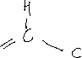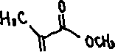

共役型モノマー：分子内に共役2重結合を持つモノマーでこれにより反応性が高く，重合しやすい特性を持つ。

メタクリル酸メチル：シアノ基が電子吸引性を示し，重合反応を促進している。

アクリロニトリル：分子内の電子供与基と電子吸引基が共役効果を強め，安定なラジカル形成を助ける。

1. 塩化ビニル，酢酸ビニル

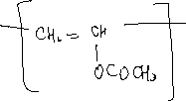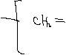

非共役型モノマー：置換基の関与によるラジカルの比局在化・安定化が起こらない

モノマーの反応性は低い

塩化ビニル；塩素原子が電子吸引性でラジカルの安定化に寄与するが共役効果がないため班の王性は低い。

酢酸ビニル；酢酸エステル期は電子吸引性だが，共役構造がないためスチレンより反応っ性が低い。

2. 1,2–二置換型モノマーである無水マレイン酸や桂皮酸メチルは共役型モノマーである。これらの反応性はスチレンに比べどうなっているか答え、その理由を述べなさい。

無水マレインさんや桂皮酸メチルは共役型モノマーであるが，スチレンに比べて重合反応性が低い。その理由としては成長ラジカルとモノマーとの立体反発および付加ラジカルの安定化の違いがある。まず，

3. スチレンとメタクリル酸メチルはいずれも共役型モノマーであり、相対的に反応性は高い。これらの２つのモノマーユニットからなるラジカルはどちらのモノマーと反応しやすいのか答えるとともに、その理由を構造の特徴から説明しなさい。

スチレン-メタクリル酸メチル系

ラジカルは同種モノマーより異種モノマーと反応しやすい

生成するラジカルの安定化，モノマーとラジカルの極性因子の寄与

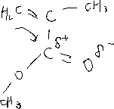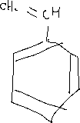

ラジカルは自身の極性と異なる極性のモノマーと反応しやすい

反応しやすい傾向にある

4. スチレンと無水マレイン酸からなる共重合体の構造の特徴をr1、r2の値から議論するとともに、その共重合曲線を描きなさい。

　交互協重合体の生成

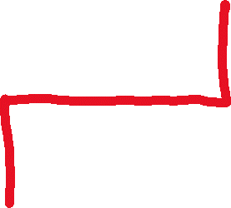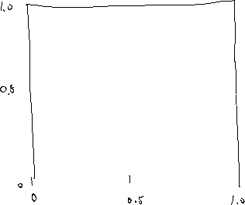

5. 4の問題からなる高分子の側鎖の酸無水物を開環するとこのポリマーの水溶性は開環前と比べどのように変化するかあなたの考えを述べなさい。

6. 第11回講義に関し、質問、疑問、コメントがあればフォーラム に記入し相互に議論しましょう。